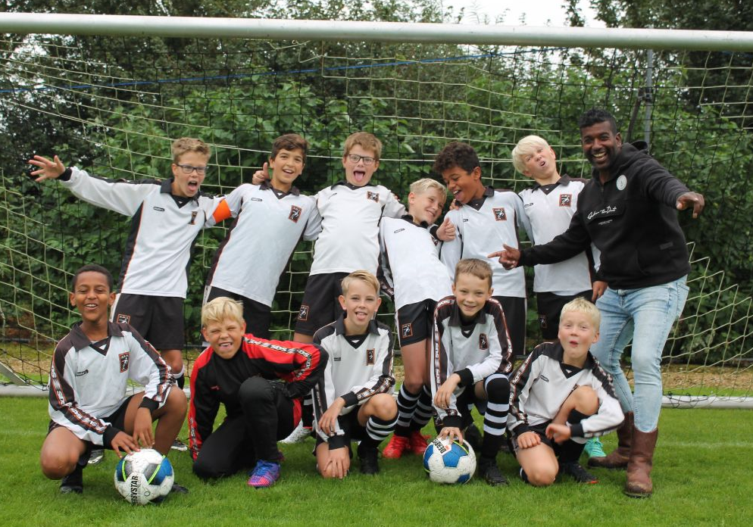

Jeugdgids vv SDS
Versie oktober 2025

Inhoudsopgave

INHOUDSOPGAVE 2
1. WELKOM 3
2. ALGEMENE INFORMATIE 3
3. VERZEKERINGEN 3
4. VOETBALTENUE/KLEDINGFONDS 3
5. HUISREGELS KLEEDKAMER 4
6. JEUGDACTIE 4
7. TRAININGEN 5
7.1 Algemeen 5
7.2 Gedragsregels 5
8. WEDSTRIJDEN 6
8.1 Algemeen 6
8.2 Wedstrijdduur en teamgrootte per categorie 7
8.3 Kledingvoorschrift 9
8.4 Tips voor ouders 9
9. LEIDER 9
10. TOERNOOIEN 10
11. SLOTAVOND 10
12. INSCHRIJFFORMULIER 10
13. TOT SLOT… 11

- Welkom
Als nieuw lid van de voetbalvereniging SDS heetten wij jullie van harte welkom! Om jou en je ouders iets te vertellen over onze club is deze jeugdgids opgesteld. Hierin geven we informatie over de club en wat je bij SDS mag verwachten. Maar wat zeker ook belangrijk is, is wat we van jou en je ouders verwachten. We hopen dat jullie na het lezen van deze informatie heel veel zin hebben om straks bij onze club te gaan voetballen en wensen jullie vast heel veel sportief plezier!!

Mochten er na het lezen van deze gids nog vragen zijn dan kunnen jullie deze stellen aan één van de leden van de jeugdcommissie (zie bijlage).

De jeugdcommissie
- Algemene informatie
Onze voetbalclub heet SDS en is opgericht op 10 augustus 1947. Maar wat betekenen de letters SDS eigenlijk? Deze letters staan voor Sterk Door Samenspel en maakt meteen duidelijk waar we als club voor staan namelijk samen met elkaar plezier beleven van het voetbal, zowel binnen de lijnen als daarbuiten. Onze club bestaat uit senioren en een grote jeugdafdeling. De jeugd is opgesplitst in junioren en pupillen. Wanneer je 6 jaar bent kun je bij SDS beginnen. Je komt dan in de SDS-Minileague. Als je hier de beginselen van het voetballen hebt geleerd ga je naar de JO8. Daarna ga je steeds een stapje hoger. Ieder jaar leer je op de training en tijdens wedstrijden er heel wat bij en zo leer je om steeds beter te gaan voetballen.

Wij hebben ook onze eigen website: www.vv-sds.nl en is het bezoeken meer dan waard. Op deze site kun je veel informatie vinden over onze vereniging en wordt bijna dagelijks voorzien van actueel nieuws.
Vier keer per jaar komt ons clubblad De Treffer uit met allerlei wetenswaardigheden en weetjes van onze club. Dit clubblad wordt bezorgd bij onze leden en sponsors.

- Verzekeringen
Regelmatig wordt de vraag gesteld of spelers en ouders verzekerd zijn wanneer zij rijden bij uitwedstrijden. Het is belangrijk te weten dat iedereen die in clubverband deelneemt aan wedstrijden (of trainingen) via de KNVB verzekerd is tegen ongevallen. Daarnaast heeft iedereen een particuliere of ziekenfondsverzekering. Bij een onverhoopt ongeval wordt de letselschade door deze verzekering betaald.
Wat als iemand geen inzittendenverzekering heeft? Een ongevallen inzittenden verzekering keert een vast bedrag uit bij blijvend letsel. Heeft iemand deze verzekering niet afgesloten dan zou het slachtoffer de schade kunnen/willen verhalen op de veroorzaker. Het is dus aan te raden om zo’n verzekering af te sluiten.

Om verzekeringstechnische redenen dient bij ongevallen binnen 24 uur contact te worden opgenomen met de secretaris van het bestuur. Dit is nodig omdat de verzekeringsmaatschappij binnen drie dagen op de hoogte dient te worden gebracht over het ongeval.

- Voetbaltenue/Kledingfonds
De clubkleuren van SDS zijn zwart-wit in de combinatie zwarte voetbalbroek, wit shirt en zwart/wit gestreepte voetbalsokken. De zwart/wit gestreepte voetbalsokken kunnen aan het begin van het voetbalseizoen in het wedstrijdsecretariaat/bestuurskamer van het verenigingsgebouw ‘De Skoalleseize’ worden gekocht. Dus voor alle duidelijkheid, voor de sokken en eventueel keepershandschoenen dient zelf te worden gezorgd.

Het shirt en het broekje wordt door SDS geregeld. In 2004 is er een kledingfonds in het leven geroepen om de diversiteit van de voetbaltenues tegen te gaan. Er is dan ook een mooi shirt en broekje ontworpen welke uit het kledingfonds wordt betaald. Dit zorgt ervoor dat elk spelend lid keurig verzorgd en in een uniform tenue op het veld loopt.

Om dit alles te kunnen bekostigen betalen alle leden van SDS jaarlijks een bedrag van € 10,00 aan het kledingfonds (de senioren betalen € 12,00). Dit bedrag wordt gelijktijdig met de contributie rondes geïncasseerd ( twee maal per jaar). De kledingcommissie zal zo nodig nieuwe shirts/broekjes bestellen, maar zal ook zorgen voor inname en uitgifte van de tas met shirts/broekjes.

- Huisregels kleedkamer
Onze voetbalclub maakt gebruik van het sportcomplex ‘de Skoalleseize’ wat wordt beheerd door stichting ‘de Skoalleseize’. Samen met de stichting zijn afspraken gemaakt over het gebruik van de faciliteiten. Voor het gebruik van de kleedkamers gelden de volgende huisregels:
- de kleedboxen mogen alleen als kleed - /doucheruimte worden gebruikt en dienen na gebruik schoon en opgeruimd achter worden gelaten;
- in de kleedkamers mag niet worden gerookt en niet met aanstekers worden gespeeld;
- er mogen geen vernielingen worden aangebracht aan douches, wc’s, spiegels, tafels, banken, prullenbakken dan wel ander in een kleedbox aanwezig materiaal van de club; bij vernieling wordt dit gemeld bij het bestuurslid van dienst van SDS dan wel de organiserende vereniging;
- ieder lid is verantwoordelijk voor het netjes achterlaten van een kleedkamer en kan hier door de leiders op worden aangesproken;
- er mag niet in een kleedruimte worden gevoetbald;
- voetbalschoenen worden buiten uitgeklopt en niet in een kleedruimte. Gebruik hiervoor de borstels buiten;
- etensresten, drankflesjes, plastic bekertjes et cetera worden in de daarvoor bestemde prullenbak gegooid;
- wanneer een kleedruimte met spelers van een ander team, eventueel van een andere vereniging wordt gedeeld wordt er op toegezien dat de sporttassen en kledingstukken van de anderen ongemoeid worden gelaten;
- tijdens wedstrijden is het raadzaam waardevolle spullen niet in de kleedruimte achter te laten maar te verzamelen en af te geven in de kluisjes in het wedstrijdsecretariaat.

Een jeugdspeler wordt geacht zich na een training en een wedstrijd te douchen. Indien een ouder gemotiveerde redenen heeft tegen douchen kan hij dit kenbaar maken bij de jeugdcommissie.

- Jeugdactie
Eenmaal per jaar (maart / april) organiseert de jeugdcommissie een actie om samen met de jeugd (JO13 t/m de Minleague) geld op te halen. Dit geld wordt besteed om toernooien te regelen, nieuw materiaal aan te schaffen, medailles en bekers te kopen enzovoort. SDS wil veel zaken regelen maar dat kunnen we niet alleen. Van de jeugd en de ouders verwachten wij dan ook dat zij deze dag mee zullen helpen om het tot een groot succes te maken. Voor de jeugd wordt er veel georganiseerd en op deze manier vragen wij ook een stukje inspanning van de leden terug. Dit kan b.v. door middel van een dropactie of de Poiesz-actie.

- Trainingen
  - Algemeen
Alle jeugdspelers van SDS krijgen de gelegenheid om deel te nemen aan voetbaltrainingen.
De veldtrainingen zijn bedoeld voor alle teams/spelers en worden gehouden van augustus t/m december (najaar) en van februari t/m half mei (voorjaar).
Tijdens de wintermaanden (november t/m februari) heeft SDS voor zaaltrainingen de beschikking over het gebruik van de sporthal ‘de Greidhoeke’ in Easterein. Ook kan er getraind worden op kunstgras. De trainingen starten in november en lopen door t/m februari en zijn vooral gericht op de jongere jeugd (JO10-JO8). De De JO19-JO15 trainen bij uitzondering in de zaal. Er wordt doorgaans op vaste tijden getraind. Belangrijk is dat op op goed schoeisel in de zaal wordt getraind, ofwel geen zwarte zolen.

Alle teams trainen 2x per week onder leiding van bekwame (bij voorkeur gediplomeerde) trainers. De trainingen duren standaard 1 uur. Hiervan kan worden afgeweken bij de JO19 en de JO17.

De Minileague is 1x per week op woensdag en op zaterdag. De nadruk ligt voor deze categorie minder op het gebied van prestatiedoelstellingen en meer op het sociale aspect. Ook wordt de trainingsstof specifieker gegeven richting het echte voetbalspel.

Eens per week worden de keepers van de jeugdteams in de gelegenheid gesteld deel te nemen aan een keeperstraining. Voor dit doel zijn speciale keeperstrainers aangesteld. Daarnaast kunnen de keepers meetrainen met het eigen team.

Voor alle teams/spelers geldt dat plezier in de sport en training belangrijk is. Gedurende het doorlopen van de ontwikkelingsfasen (leeftijdscategorieën) zullen trainingsactiviteiten op elkaar afgestemd worden en logisch en herkenbaar zijn. Het presteren is van belang als er sprake is van standaardteams en indeling naar leeftijdscategorie. Bij de jongste jeugd staat plezier en leren voorop.

  - Gedragsregels
Bij de trainingen gelden bepaalde gedragsregels waar de trainer/leider en spelers zich aan dienen te houden.

De gedragsregels zijn:
- op tijd aanwezig zijn voor de training – op tijd is 5 minuten voor aanvangstijd gereed staan;
- bij de trainer, voor de training, melden van (lichte) blessures;
- afzeggen (met reden) bij de trainer als een speler niet aan de training kan deelnemen;
- de juiste kleding en schoeisel dragen voor de training bij de verschillende weertypen (zomer/winter);
- zorgzaam zijn voor het materiaal en de accommodatie;
- na afloop van de trainingen (kort) douchen en droge (schone) kleding aan;
- sportief gedrag tonen richting medespelers en de trainer (meedoen, luisteren, willen leren);
- de trainer zorgt voor de materialen welke in een aparte box worden opgeslagen;
- de trainer is ruim op tijd aanwezig.

Indien er spelers zijn die zich niet aan de gedragsregels houden kunnen zij van de training worden uitgesloten. Het is aan de trainer/leider om maatregelen te treffen voor, tijdens of na de training. De trainer is verantwoordelijk bij calamiteiten.

- Wedstrijden
  - Algemeen
Alle jeugdspelers worden ingedeeld in een team. Binnen SDS is hiervoor een Technische Commissie aangesteld die als één van haar verantwoordelijkheden heeft het samenstellen van de jeugdteams/selecties.

Een wedstrijd kan bij slecht weer door de vereniging of door de KNVB worden afgelast. Als de KNVB het programma aflast is er sprake van algehele afgelasting. Dit wordt vaak bekend gemaakt via Voetbal.nl, radio, teletekst of de krant. Tevens staat dit op de website van SDS.
SDS voetbalt in district Noord. Bij een algehele afgelasting word je niet door de vereniging geïnformeerd, bij een incidentele afgelasting wel.

  - Wedstrijdduur en teamgrootte per categorie
Hieronder is een schema opgenomen met daarin per categorie het aantal veldspelers en wedstrijdduur.

Categorie | Leeftijd | Aantal spelers | Wedstrijdduur
Minileague | 5, 6, 7-jarigen | 4 tegen 4 | 2 x 20 minuten
JO7,JO8,JO9 | 6,7 en 8 jaar | 6 tegen 6 | 2 x 25 minuten
JO10,JO11,JO12 | 9, 10 en 11 jaar | 8 tegen 8 | 2 x 30 minuten
JO13 | 12 jaar | 11 spelers | 2 x 30 minuten
JO14,JO15 | 13, 14 jaar | 11 spelers | 2 x 35 minuten
JO16,JO17 | 15, 16 jaar | 11 spelers | 2 x 40 minuten
JO18,JO19 | 17 en ouder | 11 spelers | 2 x 45 minuten

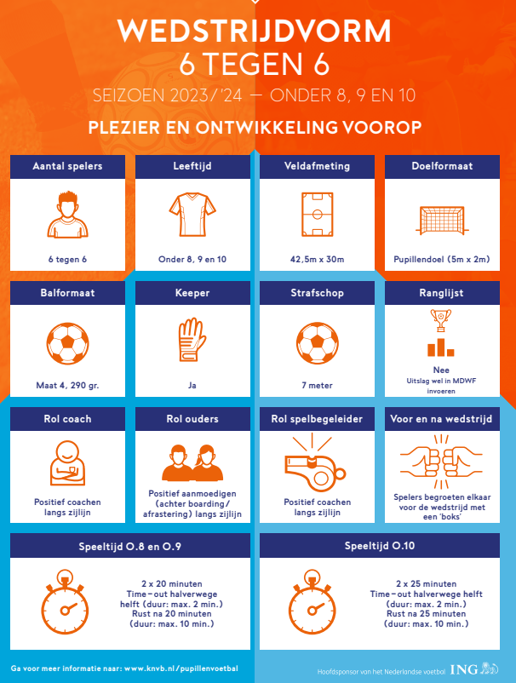

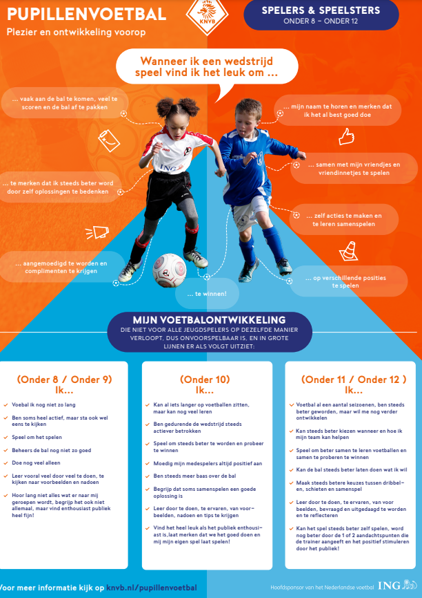

  - Kledingvoorschrift
Veiligheid
Een speler mag niets dragen dat gevaarlijk is voor hem of een andere speler (dit geldt ook voor alle soorten sieraden).

Wedstrijdtenue
Het wedstrijdtenue van een speler bestaat uit:
- een SDS shirt;
- een SDS broekje
- zwart/wit gestreepte voetbalsokken (verkrijgbaar in de bestuurskamer)
- scheenbeschermers;
- voetbalschoenen met noppen (geen ijzeren).

Voor aanvang van een wedstrijd ontvangen de spelers een shirt en een broekje welke na de wedstrijd weer worden ingenomen en gezamenlijk worden gewassen.

Scheenbeschermers
- moeten volledig zijn bedekt door de kousen;
- moeten zijn vervaardigd van geschikt materiaal (rubber, plastic of vergelijkbaar materiaal);
- moeten een redelijke mate van bescherming bieden.

Doelverdedigers
De doelverdediger moet kleding dragen die hem onderscheidt van de andere spelers, de scheidsrechter en de assistent-scheidsrechters.

  - Tips voor ouders
In de ouder wijzer van de KNVB vonden we de volgende tips voor ouders:
- Geef blijk van belangstelling, ga dus zoveel mogelijk mee naar de voetbalclub;
- Wees enthousiast, stimuleer uw zoon of dochter en de medespelers;
- Gebruik geen technische kreten want ze hebben het al moeilijk genoeg met de bal, zichzelf en de tegenstander;
- Laat het coachen over aan de leider;
- Blijf altijd positief, juist bij verlies. Wordt niet boos, volgende keer beter;
- De scheidsrechter doet ook zijn best. Bemoei u niet met zijn beslissingen;
- Gun uw kind om kind te zijn, want het moet nog zoveel leren;

Vanuit onze kant willen we daar nog een paar opmerkingen aan toevoegen:
- Bij uitwedstrijden geldt de regel ‘Samen uit, samen thuis’;
- Zorg ervoor dat met name de JO7-JO9 pupillen worden thuisgebracht na het spelen van een uitwedstrijd;
- Wij rekenen erop dat een ieder onze voetbalclub naar buiten toe op een positieve en sportieve manier vertegenwoordigd!
Koördinator foar de ‘nieuwe Nederlânders’ binnen SDS
Voor een aantal jeugdleden van SDS is Sippie de contactpersoon bij bijzonderheden in het voetbal. Soms zijn er communicatieproblemen door een taalbarriëre. Sppie kan bij deze gezinnen langs gaan om ze b.v. te herrinneren aan een jeugdtoernooi of iets anders. Heb je als leider of ouder vragen of heb je dergelijke hulp nodig neem dan contact op met Sippie: 06-37437568

- Leider
Een leider van een team bij SDS is de contactpersoon tussen speler, team en SDS. Hij regelt dat spelers op de hoogte zijn van speeldag, datum, tijd en plaats. Ouders zal hij per toerbeurt indelen om spelers naar de uitwedstrijden te begeleiden (ouders die niet kunnen zullen zelf onderling moeten ruilen). De leider wil ook graag tijdig weten als een speler ziek of geblesseerd is. Hij of zij kan dan nog vervanging zoeken. De leider geeft in overleg met de trainer de trainingstijd en dag door aan de spelers en ouders. Binnen SDS streven we er naar dat bij voorkeur elk team over 2 leiders beschikt.

- Toernooien
Ieder jaar worden er binnen de eigen vereniging een aantal toernooien georganiseerd. In volgorde zullen ze worden benoemd en voor welke groep spelers het toernooi wordt georganiseerd.

Meinte Sixma toernooi: in de herfstvakantie wordt dit toernooi gehouden voor de jeugd tot en met de JO13 en is er een 4 tegen 4 toernooi voor de jongste jeugd. De sponsor is de familie Sixma. Aanwezigheid van de leiders wordt op prijs gesteld.

KNVB-kersttoernooi: dit toernooi georganiseerd door de KNVB en is voor de jeugdteams van de JO13 – JO19. Als leider zul je binnen het team een selectie moeten maken, welke spelers je hiervoor gaat meenemen. Dit wordt gespeeld in de kerstvakantie. Ben je winnaar geworden dan ga je een ronde verder.

SDS-Kersttoernooi: dit is voor alle jeugdleden en wordt in de kerstvakantie georganiseerd. De jeugdcommissie regelt het toernooi voor de pupillen. Het toernooi voor de jeugd tot en met de JO13 wordt door de jeugdcommissie georganiseerd. Aanwezigheid van de leiders wordt op prijs gesteld.

Daarnaast kan ook worden deelgenomen aan voetbaltoernooien bij andere verenigingen. De uitnodigingen hiervoor komen bij het bestuur binnen. Vervolgens worden de betreffende leiders hiervan op de hoogte gebracht waarna zelf besloten kan worden hier aan deel te nemen. Uiteraard zal dan wel voor voldoende spelers moeten worden gezorgd.
- Slotavond

Aan het eind van het voetbalseizoen (begin mei) wordt een slotdag/-avond voor de jeugd van de Minileague tot en met de JO13 georganiseerd. De exacte datum en wat jullie dan kunnen verwachten is bij de jeugdcommissie bekend, maar het moet natuurlijk ook een verrassing blijven. Jullie zullen dit van je leider horen als het zover is en staat natuurlijk tijdig op de website van SDS.
- Inschrijfformulier

Om lid te kunnen worden van onze voetbalclub dient een inschrijfformulier te worden ingevuld. Deze staat linksboven op onze website:
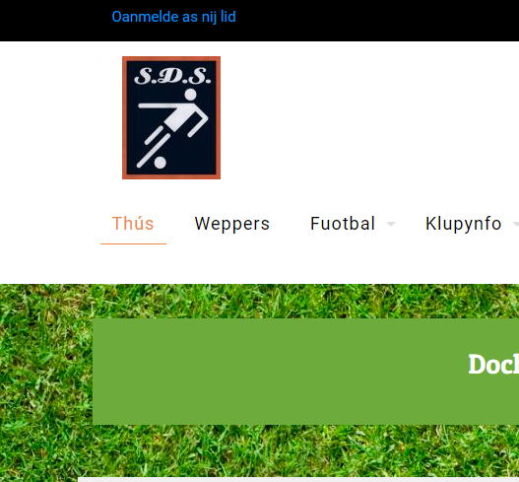

- Tot slot…

Zoals iedere vereniging heeft ook SDS vrijwilligers nodig dus ook wij kunnen niet zonder ouders die zo nu en dan een handje helpen of ouders die helpen om een team te leiden of te trainen. Naar uitwedstrijden zijn er chauffeurs nodig maar bij een toernooi is er wel eens een ouder nodig die een groep spelers begeleidt (zorgen dat het team op tijd klaar staat bijvoorbeeld). U begrijpt, zonder uw hulp kunnen we niet.
Samenstelling Technische Commissie Jeugd: tcjeugd@vvv-sds.nl Wie Robert Sijbesma Harm Dijkstra Functie Coördinator JO14, JO15, JO17, JO19 Telefoonnr. Coördinator MO11, JO12, JO13 Coördinator JO10, JO11 Sipke Vellenga Taken TC Jeugd: Coördinator minileague, JO8, JO9 teamindelingen coördineren---- voorbereiden en deelnemen aan bijeenkomst trainers en leiders deelnemen aan gezamenlijk overleg HB/JB/TC werving leiders en trainers voor volgend seizoen coördinatie trainingen en wedstrijden (tijdstippen en velden)

Samenstelling technische commissie jeugd

Wie | Functie | Telefoonnr.
Auke-Johannes Breeuwsma | Coördinator JO14, JO15, JO17, JO19 | 06-51615569
Robert Sijbesma | Coördinator MO11, JO12, JO13 | 06-18319873
Harm Dijkstra | Coördinator JO10, JO11 | 06-20702345
Sipke Vellenga | Coördinator minileague, JO8, JO9 | 06-27241973

Taken:

•Teamindelingen coördineren
•Voorbereiden en deelnemen aan bijeenkomst trainers en leiders;
•Deelnemen aan gezamenlijk overleg HB/JB/TC;
•Werving leiders en trainers voor komend seizoen;
•Coördinatie trainingen en wedstrijden (tijdstippen en velden);
•In overleg met de coördinator materialen de coördinatie van de materiaal verstrekking.

Samenstelling jeugdcommissie

Wie | Functie | Telefoonnr.
Peter Geertsma | algemeen lid jeugdcommissie | 06-24717636
Mark Klijnsma | algemeen lid jeugdcommissie | 06-24444319
Tjitse Postma | algemeen lid jeugdcommissie | 06-40874867

Taken jeugdcommissie:
•Organisatie van de eigen zaalvoetbaltoernooien;
•Organisatie van de slotdag
•Bestuurslid van dienst
•Coördinatie pupil van de week
•Coördinatie acties en activiteiten jeugd;
•Initiëren overige activiteiten;

Thuiswedstrijden

De thuiswedstrijden worden gespeeld op de velden van sportpark “De Skoalleseize” te Easterein. Het telefoonnummer van de kantine is: 0515-331700.

Contributie (per 1 april 2023)

JO17 en JO19 | € 48 per halfjaar
JO15 | € 40,- per halfjaar
JO11 en JO13 | € 35,- per halfjaar
Minileague, JO7, JO8 en JO9 | € 27,- per halfjaar
Voor de jeugd geldt vanaf het 2e gezinslid een korting van 20 % !

Deze contributiebedragen zijn exclusief de bijdrage voor het kledingfonds: €5,- per half jaar.
Er wordt bij de eerste halfjaarscontributie tevens €6,- afgeschreven voor de Grote Clubactie. Hiervoor krijg je twee loten en kun je er voor kiezen deze te verkopen.

De contributie ronde vindt plaats in het najaar en vroege voorjaar (september/oktober en februari/maart).

Tijdens de jaarlijkse ledenvergadering (november) wordt besloten of deze bedragen worden aangepast.

